Частное учреждение образование

«Колледж бизнеса и права»

Отчёт

по учебной дисциплине

«Учебная практика по разработке и сопровождению программного обеспечения»

Т.091005

Руководитель проекта (Е.Н. Коропа)

Учащийся (А.О. Зеневич)

2022

Содержание

Изм.

Лист

№ докум.

Подпись

Дата

Лист

2

Т.091005

Разраб.

Зеневич А.О.

Провер.

Коропа Е.Н.

Реценз.

Н. Контр.

Утверд.

*Разработка приложения, автоматизирующего работу менеджера по ремонту и продаже товаров в категории «Электроника»*

Лит.

Листов

КБиП

У

# Анализ и формализация требований к программному продукту

## Анализ темы проекта

Требуется облегчить и автоматизировать работу менеджера по ремонту и продаже товаров в категории «Электроника».

В программе должны быть реализованы следующие функции для обработки данных такие как: приём, обработка всего входящего потока магазина; обработка откликов, звонков, запросов и заявок с приложения магазина, электронной почты, социальных сетей, мессенджеров. Организовать простой и лаконичный дизайн.

Основной целью разработки данного проекта является облегчение и автоматизация работы менеджера по ремонту и продаже товаров в категории «Электроника».

## Формализация требований

### Категории пользователей

В разрабатываем приложении будет предусмотрено две категории пользователей: Администратор, Пользователь.

Пользователь может в любое время может просмотреть разные варианты оформления различных виз, с возможностью сохранения вариантов в закладки.

Администратор имеет право просматривать базу данных, изменять доступные визы, править доступное расписание в связи с ошибками и изменениями в работе, удалять пользователей, которые не соблюдают правила сообщества.

### Наименование организации заказчика

Организация-заказчик: Колледж бизнеса и права

Адрес: г. Минск, ул. Колесникова 3

Телефон: +375(17)319-31-31

Разработчик: Зеневич Александр Олегович

Адрес: г. Минск, ул. Каменногорская 26-44

Телефон: +375(33)358-94-89

### Основание на проведение работы

Целью данной работы является выполнение программы в рамках по учебной дисциплине «Учебная практика по разработке программного обеспечения».

### Описание предметной области

В данном разделе рассматривает предметная область задачи. Автоматизация — применение технических средств, экономико-математических методов и систем управления, освобождающих человека частично или полностью от непосредственного участия в процессах получения, преобразования, передачи и использования энергии, материалов или информации. В данном проекте приложение должен облегчить работу менеджера с клиентами.

Для приложения необходимо ввести только некоторые данные:

* логин;
* пароль.

### Недостатки существующих проектных решений

При анализе программ аналогов были обнаружены такие минусы как:

* отсутствие оффлайн-версии;
* сложность в освоении программы;
* недостаточный функционал программы.

### Структура меню

Интерфейс представляет собой формы стандартный интерфейс для программ. При проектировании главного меню необходимо соблюдать лаконичный дизайн, не перегруженное меню, а также чтобы пользоваться программой было интуитивно понятно. При запуске программы вы попадаете в главное меню, при помощи которого вы можете управлять приложением. В данном приложении главное окно должно состоять из следующих элементов меню:

* аутентификация;
* приём заказов;
* обработка откликов;
* запросы и заявки;
* меню для смены языка или темы приложения.

Пункт меню «Настройки» будет открывать меню, при помощи которого можно изменять настройки приложения такие как язык или цвет заднего фона.

### Функциональные требования

Проанализировав существующие программы для автоматизации работы менеджера:

* должно иметь роли;
* управлять рабочим графиком;
* геолокация (уведомления о местоположении сотрудника с привязкой к конкретной торговой точке. Прикрепление геоданных к фотоотчетам сотрудников. Блокирование работы приложения при нахождении сотрудника за пределами указанной территории);
* оперативные задачи (возможность ставить задачи сотрудникам и контролировать их исполнение, используя серверное решение доступное с любого компьютера по уникальным логинам и паролям);
* мониторинг (возможность проводить мониторинг наличия товара в торговом зале (на торговой полке) или на складе по всему ассортименту производителя. Проверять уровень цен, инициировать своевременный заказ, контролировать цены и наличие товаров-заменителей.);
* программа должны иметь простой, но и в тоже время понятные и наглядный интерфейс, который не должен перегружать ресурсы компьютера;
* программа не должна занимать большой объем памяти.

### Прочие требования

Поддерживаемые операционные системы:

* Windows 10 версии 1703 и выше: Домашняя, Pro, для образовательных

учреждений и Корпоративная).

* Windows Server 2016/2019: Standard и Datacenter.
* Windows 8.1 (с обновлением 2919355): Core, Профессиональная и Корпоративная].
* Windows Server 2012 R2 (с обновлением 2919355): Essentials, Standard, Datacenter.
* Windows 7 с пакетом обновления 1 (SP1) (с последними обновлениями Windows):

Домашняя расширенная, Профессиональная, Корпоративная, Максимальная.

Оборудование:

* Процессор с тактовой частотой не ниже 1,8 ГГц. Рекомендуется использовать как

минимум двухъядерный процессор.

* 1 ГБ ОЗУ; рекомендуется 8 ГБ ОЗУ (минимум 2,5 ГБ при выполнении на виртуальной

машине)

* Требуется 1 ГБ доступного пространства на жестком диске
* Скорость жесткого диска: для повышения производительности установите Windows и

Visual Studio на твердотельный накопитель (SSD)

* Видеоадаптер с минимальным разрешением 720p (1280 на 720 пикселей); для

оптимальной работы рекомендуется разрешение WXGA (1366 на 768 пикселей) или более высокое.

Поддерживаемые языки

* английский;
* русский;
* белорусский.

## Разработка содержания технического задания

Частное учреждение образования

«Колледж бизнеса и права»

РАЗРАБОТКА ПРИЛОЖЕНИЯ, АВТОМАТИЗИРУЮЩЕГО РАБОТУ МЕНЕДЖЕРА

ПО ПРОДАЖЕ ТОВАРОВ В КАТЕГОРИИ «ЭЛЕКТРОНИКА»

ВЕРСИЯ 1.0

ТЕХНИЧЕСКОЕ ЗАДАНИЕ

Т.091005

Разработал (А.О. Зеневич)

Проверила (Е.Н. Коропа)

2022

Содержание

Изм.

Лист

№ докум.

Подпись

Дата

Лист

2

Т.091005

Разраб.

Зеневич А.О.

Провер.

Коропа Е.Н.

Реценз.

Н. Контр.

Утверд.

*Разработка приложения,*

*автоматизирующего работу менеджера по продаже товаров в категории «Электроника»*

Лит.

Листов

КБП

У

ы

# Общие сведения

## Формулировка задания

Требуется разработать приложение, автоматизирующее работу менеджера по продаже товаров в категории «Электроника».

Полное название приложения: «Electronics Automize».

Сокращённое название: «E-Automize».

## Цели, достигаемые разработкой

Основной целью разработки данного проекта является облегчение и автоматизация работы менеджера по ремонту и продаже товаров в категории «Электроника».

## Категории пользователей

В разрабатываем приложении будет предусмотрено две категории пользователей: администратор, менеджер.

Менеджер может в любое время может делать обработку заказов, откликов.

Администратор имеет право просматривать базу данных, одобрять возвраты, отвечать на вопросы по коллаборации с различными компаниями, изменять товар в категориях (т.е. его наименование. описание, цену, фото).

## Наименование организации заказчика

Организация-заказчик: Колледж бизнеса и права

Адрес: г. Минск, ул. Колесникова 3

Телефон: +375(17)319-31-31

Разработчик: Зеневич Александр Олегович

Адрес: г. Минск, ул. Каменногорская 26-44

Телефон: +375(33)358-94-89

## Основания для проведения работ

Целью данной работы является выполнение программы в рамках по учебной дисциплине «Учебная практика по разработке и сопровождению программного обеспечения».

# Описание предметной области

## Описание (схемы) бизнес-процессов

Исходя из исследования предметной области можно построить IDEF0 диаграмму. С помощью данной диаграммы можно описать суть работы программы.

Диаграмма представлена на рисунке 1

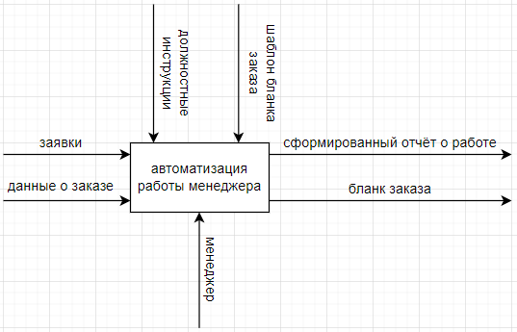

Рисунок 1 – Диаграмма IDEF0

## Состав данных и алгоритмы обработки информации

В данном разделе рассматривает предметная область задачи. Автоматизация — применение технических средств, экономико-математических методов и систем управления, освобождающих человека частично или полностью от непосредственного участия в процессах получения, преобразования, передачи и использования энергии, материалов или информации. В данном проекте приложение должен облегчить работу менеджера с клиентами.

В отделе маркетинга работает четыре человека: начальник отдела продаж, ведущий специалист - маркетолог, специалист - маркетолог, специалист по рекламе.

Начальник отдела маркетинга - отвечает за управление своим отделом в целом и за задачи привлечения потенциальных клиентов.

Ведущий специалист-маркетолог - выполняет исследования рынка товароведческих услуг, а также управляет отделом маркетинга, привлекает потенциальных клиентов, организовывает и проводит мероприятия по повышению популярности компании.

Менеджер по продажам - осуществляет прием и оформление заказов на покупку товаров в разделе «Электроника».

Специалист по рекламе - отвечает за организацию и проведения выставок, и продвигает на рынок продукцию и услуги предприятия.

Процесс оформления заказа на покупку товара в разделе «Электроника»:

* клиент узнает о деятельности компании, отзывов о товарах и услугах посредством наружной рекламы или иными способами;
* обращается в офис продаж к менеджеру по продажам;
* после чего на месте знакомится с перечнем доступных товаров в конкретной категории, и доступных товаров в иных категориях компании;
* далее вынужден согласовывать степень доступности интересующего его объекта, уточняя его характеристики: производителя, цену, лишь после этого осматривать подходящие товары;
* по итогам этих действий заключается договор.

Для функции «аутентификация» входными данными являются: логин, пароль.

Для функции «приём заказов» входными данными являются: id, наименование, описание, цена, старая цена, статус, id категории.

Для функции «обработка откликов» входными данными являются: id, ФИО, описание, электронная почта, номер телефона.

## Недостатки существующих проектных решений

При анализе программ и приложений таких как: Al Galactice, Coupler Worker. Данные программы имеют такие плюсы как:

* быстродействие программы;
* легкий в освоении интерфейс;
* возможность проводить множество действий одновременно;
* наличие гибкого алгоритма.

Так же при использовании программ были обнаружены такие минусы как:

* отсутствие кроссплатформенности;
* отсутствие оффлайн-версии;
* наличие платный функций в программах;
* сложность в освоении программы;
* недостаточный функционал программы.

# Требования к разработке

## Информационная модель

Исходя из предметной области были выделены следующие сущности: пользователь, приём заказов, запросы и заявки, обработка заказов. Каждая сущность имеет атрибуты.

Сущность «пользователь» имеет атрибуты: id пользователя; логин, который будет использоваться для входа в систему; пароль для входа в систему; роль (пользователь/администратор).

Сущность «приём заказов» имеет атрибуты: наименование, описание, цена, статус.

Сущность «обработка откликов» имеет атрибуты: ФИО, описание, электронная почта, номер телефона.

Диаграмма сущность-связь представлена в виде диаграммы на рисунке 2. 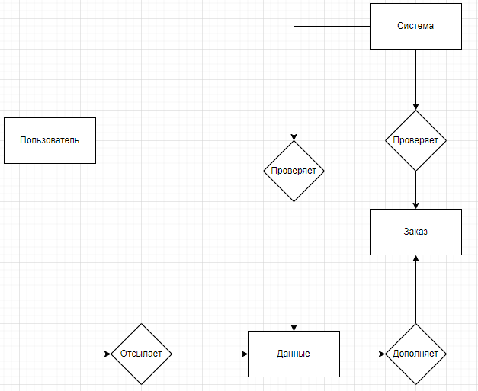

Рисунок 2 – Диаграмма сущность-связь

## Структура меню

Интерфейс представляет собой формы стандартный интерфейс для программ. При проектировании главного меню необходимо соблюдать лаконичный дизайн, не перегруженное меню, а также чтобы пользоваться программой было интуитивно понятно. При запуске программы вы попадаете в главное меню, при помощи которого вы можете управлять приложением. В данном приложении главное окно должно состоять из следующих элементов меню:

* аутентификация;
* приём заказов;
* обработка откликов;
* меню для смены языка или темы приложения.

Пункт меню «Настройки» будет открывать меню, при помощи которого можно изменять настройки приложения такие как язык или цвет заднего фона.

## Функциональные требования

Описание вариантов использования будут представлены в виде Use-case в таблицах 1-6.

Таблица 1 – Use-case для авторизации

|  |  |
| --- | --- |
| ID | UC 1 |
| Цель | Выполнить авторизацию в приложении |
| Участники | Пользователь |
| Предусловие | Пользователь нажимает на кнопку «Аккаунт уже имеется?» |
| Триггер | Окно входа в приложение |
| Основной сценарий | 1. Пользователь вводит логин и пароль;  2. Пользователь запускает проверку;  3. Приложение проверяет логин;  4. Приложение проверяет пароль;  5. Приложение предоставляет пользователю доступ. |
| Альтернативный сценарий | 3.1 Не найдена учетная запись с таким логином;  3.1.1 Приложение уведомляет об ошибке;  3.2 Возврат сценария на пункт 1.  4.1 Пароль неверный;  4.1.1 Приложение уведомляет об ошибке;  4.2 Возврат сценария на пункт 1. |
| Исключения | Отсутствуют |

Таблица 2 – Use-case для выбора цвета фона и оформления

|  |  |
| --- | --- |
| ID | UC 2 |
| Цель | Выполнить изменение цвета фона и оформления приложения |
| Участники | Пользователь |
| Предусловие | Пользователь нажимает на кнопку «Меню» |
| Триггер | Вкладка из меню |
| Основной сценарий | 1. Пользователь нажимает на кнопку «Меню»;  2. Пользователь нажимает на кнопку «Оформление»;  3. Пользователь выбирает цвет фона из 3 предложенных, а также может выбрать свою картинку;  4. Приложение обрабатывает команду;  5. Приложение меняет цвет фона. |
| Альтернативный сценарий | 4.1 Выбранный цвет фона уже установлен  4.1.1 Цвет фона остаётся прежним |
| Исключения | Отсутствуют |

Таблица 3 – Use-case для выбора языка

|  |  |  |
| --- | --- | --- |
| ID | UC 3 | |
| Цель | Выполнить изменение языка окон | |
| Участники | Пользователь | |
| Предусловие | Пользователь нажимает на кнопку «Меню» | |
| Триггер | Вкладка из меню | |
| Продолжение таблицы 3 | | |  |
| ID | UC 3 | |
| Основной сценарий | 1. Пользователь нажимает на кнопку «Меню»;  2. Пользователь нажимает на кнопку «Язык»;  3. Пользователь выбирает язык из 3 предложенных (Русский, Белорусский, Английский);  4. Приложение обрабатывает команду;  5. Приложение меняет язык. | |
| Альтернативный сценарий | 4.1 Выбранный язык уже установлен  4.1.1 Язык остаётся прежним | |
| Исключения | Отсутствуют | |

Таблица 4 – Use-case для чтения сведений о программе

|  |  |
| --- | --- |
| ID | UC 4 |
| Цель | Выполнить чтение справки |
| Участники | Пользователь |
| Предусловие | Пользователь нажимает на кнопку «О программе» |
| Триггер | Вкладка из меню |
| Основной сценарий | 1. Пользователь нажимает на кнопку «Меню»;  2. Пользователь нажимает на кнопку «О программе»;  3. Приложение обрабатывает команду;  4. Приложение показывает справку. |
| Альтернативный сценарий | Отсутствует |
| Исключения | Отсутствуют |

Таблица 5 – Use-case для принятия заказа на ремонт «Электроники»

|  |  |
| --- | --- |
| ID | UC 5 |
| Цель | Выполнить принятие заказа на ремонт «Электроники» |
| Участники | Менеджер |
| Предусловие | Менеджер нажимает на кнопку «Заказы» |
| Триггер | Вкладка из меню |
| Основной сценарий | 1. Менеджер нажимает на кнопку «Заказы»;  2. Менеджер нажимает на кнопку «Активные»;  3. Менеджер нажимает на кнопку «Принять заказ»;  4. Приложение обрабатывает команду;  5. Приложение выводит информацию о заказе. |
| Альтернативный сценарий | 4.1. Заказ уже принял другой менеджер  4.1.1. Высвечивается сообщение о том, что заказ уже находится в обработке, а также просит обновить страницу.  4.2. Заказ был отменён пользователем  4.2.1. Заказ переходит во вкладку «Отменённые», а также высвечивается сообщение об отмене товара, а также просит обновить страницу. |
| Исключения | Отсутствуют |

## Требования к информационному обеспечению

База данных работает под управлением Microsoft SQL Server. Используется многопоточный доступ к базе данных. Необходимо обеспечить одновременную работу с программой с той же базой, данной модулей экспорта внешних данных.

Язык для программы используется C#.

Поддерживаемые операционные системы:

* Windows 10 версии 1703 и выше: Домашняя, Pro, для образовательных

учреждений и Корпоративная);

* Windows Server 2016/2019: Standard и Datacenter;
* Windows 8.1 (с обновлением 2919355): Core, Профессиональная и Корпоративная];
* Windows Server 2012 R2 (с обновлением 2919355): Essentials, Standard, Datacenter;
* Windows 7 с пакетом обновления 1 (SP1) (с последними обновлениями Windows): Домашняя расширенная, Профессиональная, Корпоративная, Максимальная.

Оборудование:

* процессор с тактовой частотой не ниже 1,8 ГГц. Рекомендуется использовать как минимум двухъядерный процессор;
* 1 ГБ ОЗУ; рекомендуется 8 ГБ ОЗУ (минимум 2,5 ГБ при выполнении на виртуальной машине);
* требуется 1 ГБ доступного пространства на жестком диске;
* скорость жесткого диска: для повышения производительности установите Windows и Visual Studio на твердотельный накопитель (SSD);
* видеоадаптер с минимальным разрешением 720p (1280 на 720 пикселей); для оптимальной работы рекомендуется разрешение WXGA (1366 на 768 пикселей) или более высокое.

Поддерживаемые языки:

* английский
* русский
* белорусский

## Требования к интерфейсу

При разработке форма необходимо сохранять лаконичность и легкость интерфейса. Интерфейс должен выглядеть строго и интуитивно понятно. Интерфейс должен состоять из гармонирующих цветов, которые сочетаются друг с другом.

Работа приложения будет начинаться с главной формы, которая служит для основной работы с данным приложением. Главная форма будет содержать в себе все необходимые элементы управления. Главная страница должна иметь в себе:

* приём заказов;
* запросы и заявки;
* обработка откликов
* настройки.

Прототип главного окна изображен на рисунке 3.

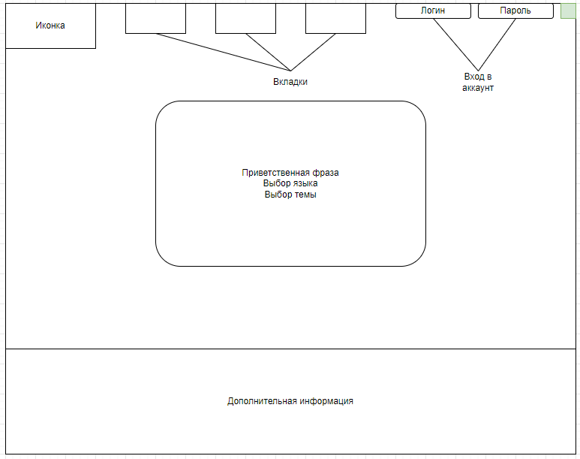

Рисунок 3 – Прототип главного окна

# Порядок контроля и обеспечение качества

## Виды и объём испытаний системы

Уровень надежности должен достигаться согласованным применением организационных, организационно-технических мероприятий и программно-аппаратных средств.

При работе системы возможны следующие аварийные ситуации, которые влияют на надежность работы системы:

* сбой в электроснабжении сервера;
* сбой в электроснабжении обеспечения локальной сети (поломка сети);
* сбои программного обеспечения сервера.

В таблице 6 указаны требования к приемке работ по стадиям.

Таблица 6 – Требования к приемке работ по стадиям

|  |  |  |  |  |  |  |
| --- | --- | --- | --- | --- | --- | --- |
| Стадия испытаний | Участники испытаний | | Место и срок проведения | | Порядок согласования документации | Статус приёмочной комиссии |
| Предварительные испытания | Разработчик | | На территории заказчика  с 01.09.2022  по 23.05.2023 | | Проведение предварительных испытаний. Фиксирование выявленных неполадок в Протоколе испытаний. Устранение выявленных неполадок. Проверка устранения выявленных неполадок. Принятие решения о возможности передачи АИС в опытную эксплуатацию. Составление и подписание Акта приёмки АИС в опытную эксплуатацию. | Разработчик |
| Опытная эксплуатация | Разработчик | | На территории заказчика  с 01.09.22  по 23.05.2023 | | Проведение опытной эксплуатации. Фиксирование выявленных неполадок в Протоколе испытаний. | Разработчик |
|  | | |  | |  |  |  |
| Продолжение таблицы 6 | | |  | |  |  |  |
| Стадия  испытаний | Участники  испытаний | | Место и срок  проведения | | Порядок  согласования  документации | Статус  приёмочной  комиссии |
|  |  | |  | | Устранение выявленных  неполадок. Проверка устранения выявленных неполадок. Принятие решения о готовности АИС к приемочным испытаниям. Составление и подписание Акта о завершении опытной эксплуатации АИС. |  |
| Приёмочные испытания | Разработчик | | На территории заказчика  с 01.09.2022  по 23.05.2023 | | Проведение приемочных испытаний. Фиксирование выявленных неполадок в Протоколе испытаний. Устранение выявленных неполадок. Проверка устранения выявленных неполадок. Принятие решения о возможности передачи АИС в промышленную эксплуатацию. Составление и подписание Акта о завершении приемочных испытаний и передаче АИС в промышленную эксплуатацию. Оформление | Разработчик |
|  | | |  |  | |  |  |
| Продолжение таблицы 6 | | |  |  | |  |  |
|  |  | |  | | Акта завершения работ. |  |

# Структурный подход к разработке программного обеспечения

## Функциональное моделирование с использованием пакета All Fusion Process Modeler

Были выделены следующие сущности и их атрибуты. Данные сущности и атрибуты изображены на рисунке.

На рисунке 2.1.1 представлена диаграмма BPMN.

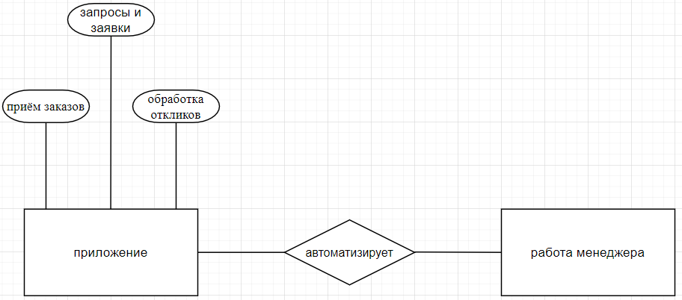

Рисунок 2.1.1 – Диаграмма BPMN

## Моделирование бизнес-процессов

При анализе программ и приложений таких как: Al Galactice, Coupler Worker. Данные программы имеют такие плюсы как:

* быстродействие программы;
* легкий в освоении интерфейс;
* возможность проводить множество действий одновременно;
* наличие гибкого алгоритма.

Так же при использовании программ были обнаружены такие минусы как:

* отсутствие кроссплатформенности;
* отсутствие оффлайн-версии;
* наличие платный функций в программах.

Были выделены следующие сущности и их атрибуты. Данные сущности и атрибуты изображены на нотации «сущность-связь».

На рисунке 2.2.1 представлена диаграмма «сущность-связь».



Рисунок 2.2.1 – Диаграмма Сущность-связь

Исходя из исследования предметной области, можно выделить следующие сущности, атрибуты.

Для сущности данные можно выделать следующие атрибуты:

* приём заказов;
* запросы и заявки;
* обработка заказов.

Интерфейс представляет собой формы стандартный интерфейс для программ. При проектировании главного меню необходимо соблюдать лаконичный дизайн, не перегруженное меню, а также чтобы пользоваться программой было интуитивно понятно. При запуске программы вы попадаете в главное меню, при помощи которого вы можете управлять приложением. В данном приложении главное окно должно состоять из следующих элементов меню:

* аутентификация;
* приём заказов;
* обработка откликов;
* запросы и заявки;
* меню для смены языка или темы приложения.

Пункт меню «Настройки» будет открывать меню, при помощи которого можно изменять настройки приложения такие как язык или цвет заднего фона.

## Разработка диаграммы потоков данных с использованием пакета All Fusion Process Modeler

На рисунке 2.3.1 изображена контекстная диаграмма, на рисунке 2.3.2 представлена диаграмма нулевого уровня, на рисунке 2.3.3 представлена диаграмма первого уровня, на рисунке 2.3.4 представлена диаграмма второго уровня, на рисунке 2.3.5 представлена диаграмма второго уровня, на рисунке 2.3.6 представлена диаграмма второго уровня, на рисунке 2.3.7 представлена диаграмма третьего уровня, на рисунке 2.3.8 представлена диаграмма третьего уровня, на рисунке 2.3.9 представлена диаграмма третьего уровня, на рисунке 2.3.10 представлена диаграмма третьего уровня.

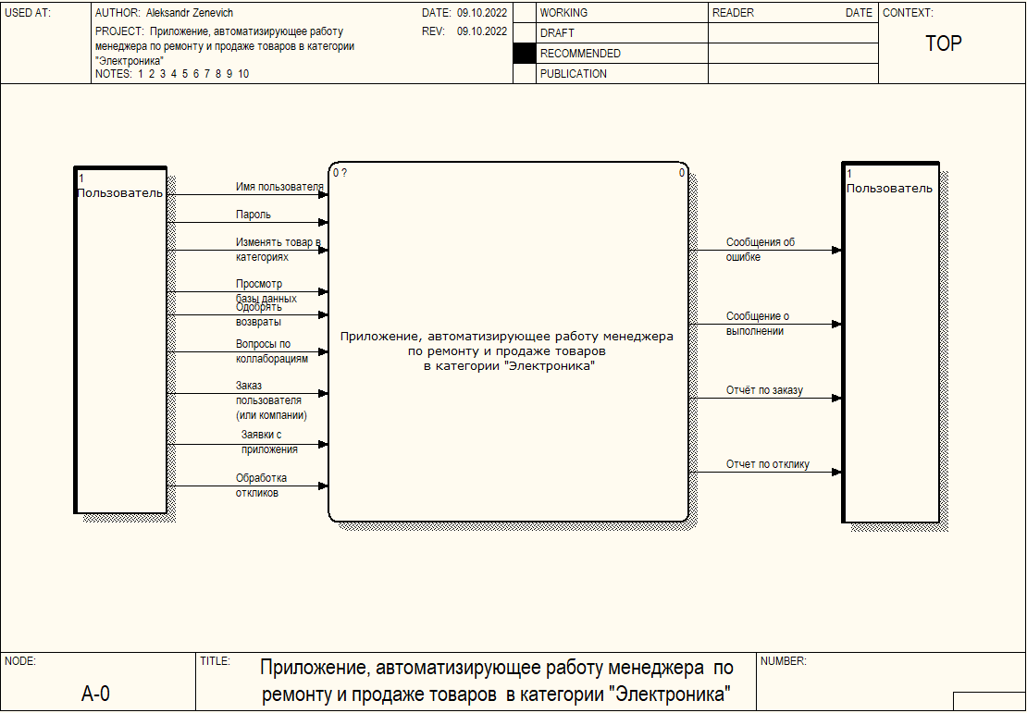

Рисунок 2.3.1

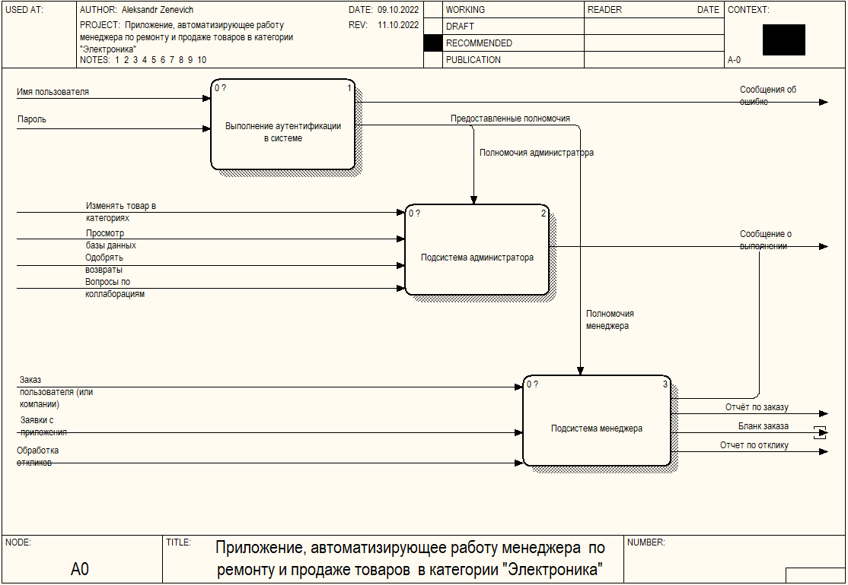

Рисунок 2.3.2

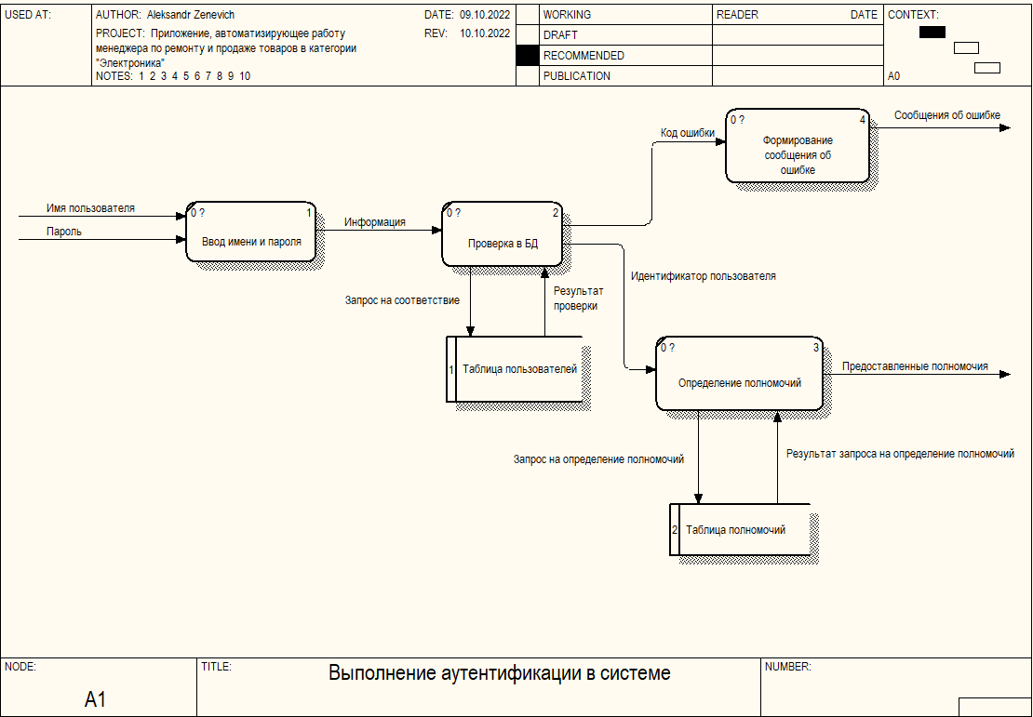

Рисунок 2.3.3

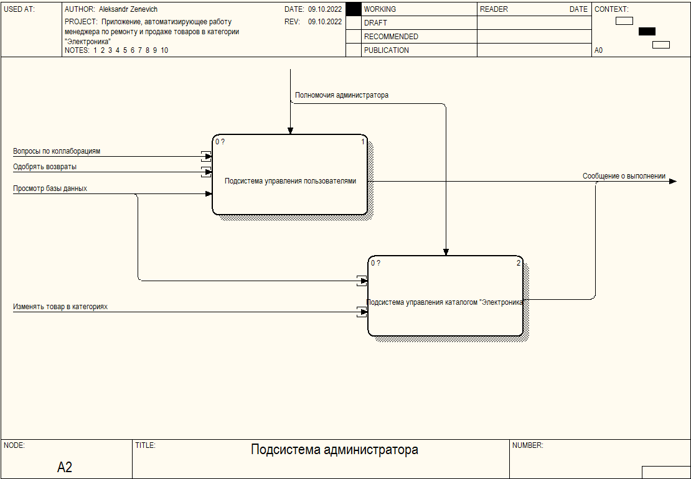

Рисунок 2.3.4

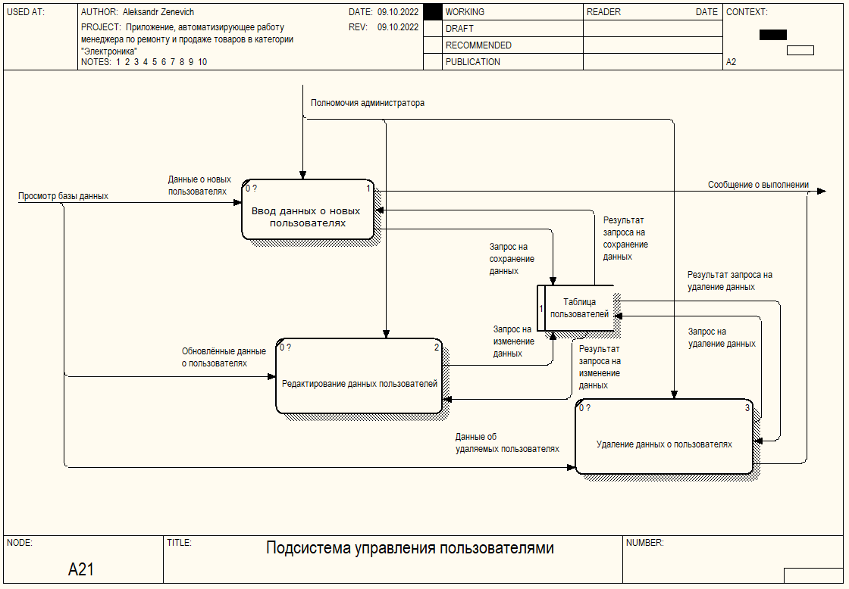

Рисунок 2.3.5

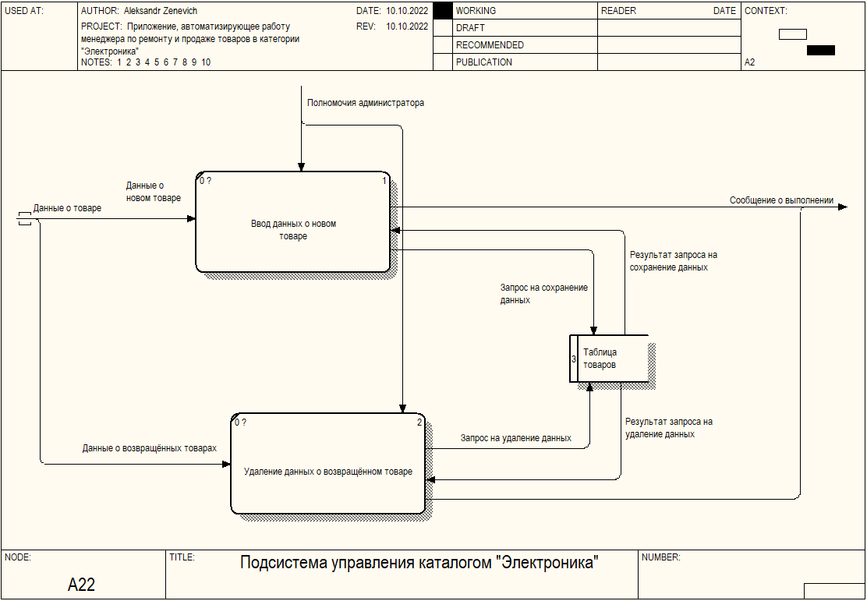

Рисунок 2.3.6

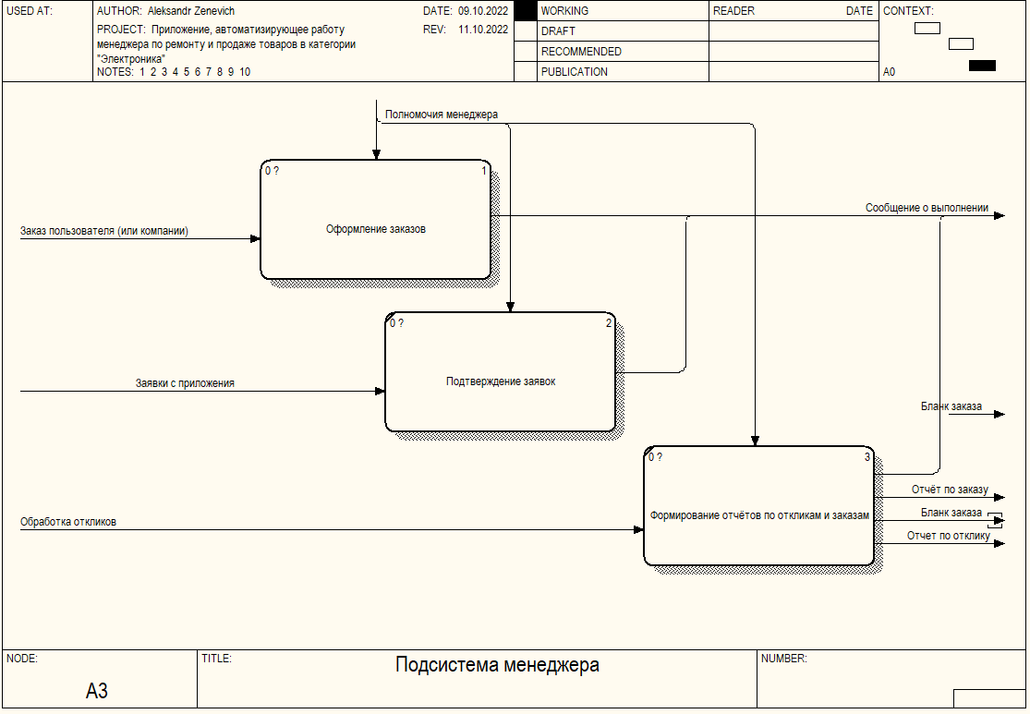

Рисунок 2.3.7

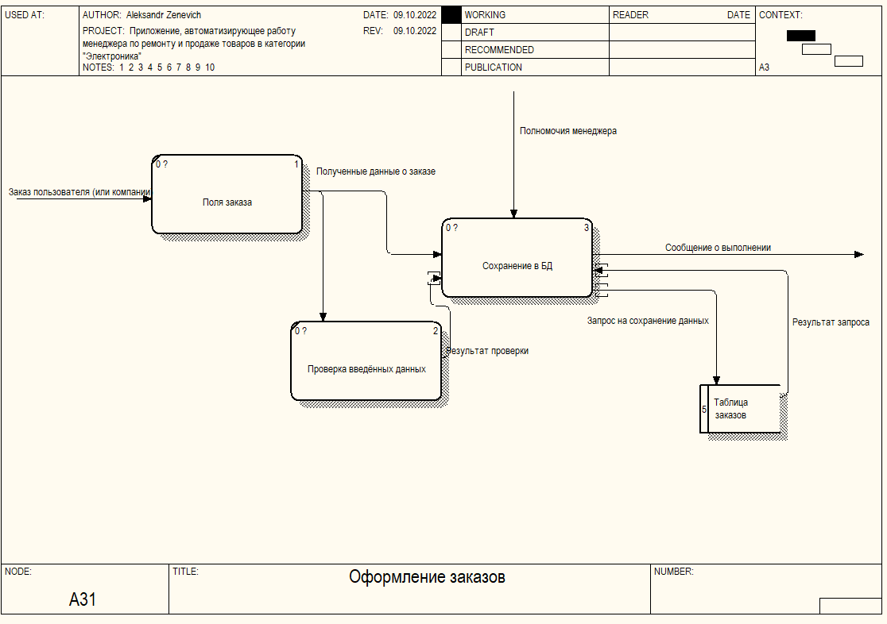

Рисунок 2.3.8

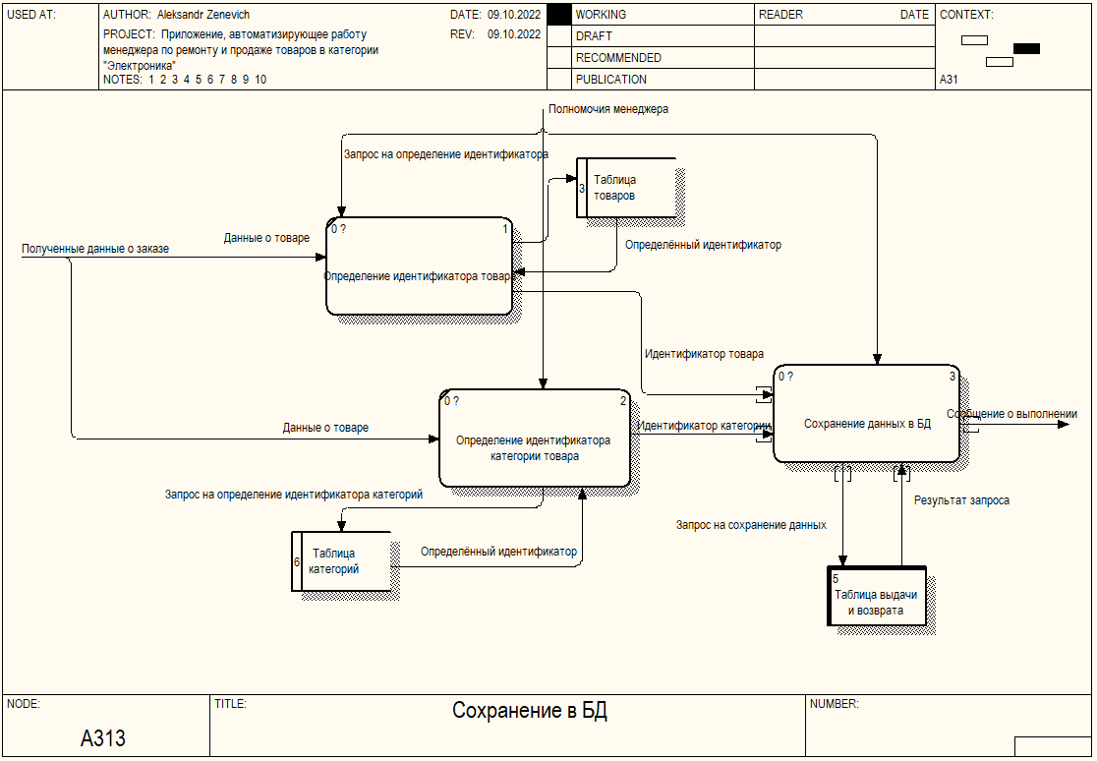

Рисунок 2.3.9

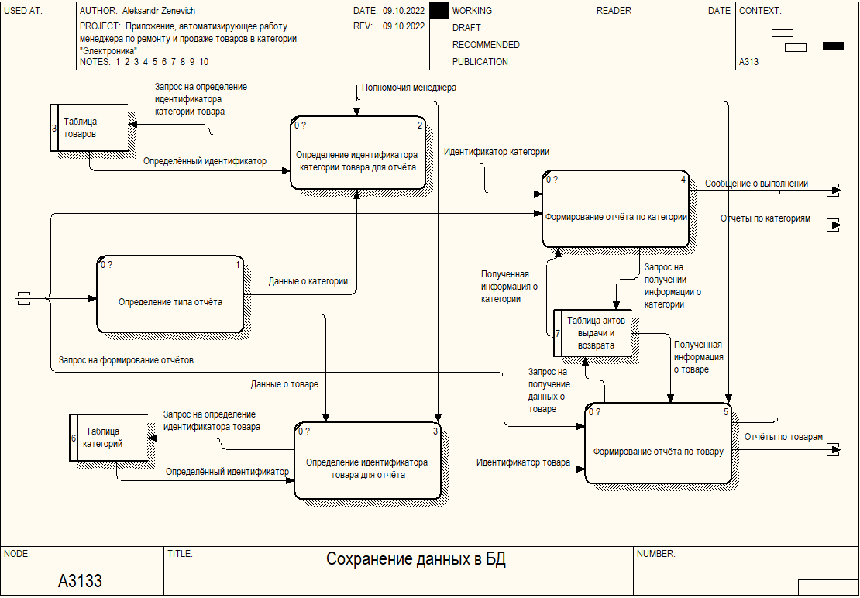

Рисунок 2.3.10

# Создание информационной базы проекта

## Разработка концептуальной модели базы данных

При разработке форма необходимо сохранять лаконичность и легкость интерфейса. Интерфейс должен выглядеть строго и интуитивно понятно. Интерфейс должен состоять из гармонирующих цветов, которые сочетаются друг с другом.

Работа приложения будет начинаться с главной формы, которая служит для основной работы с данным приложением. Главная форма будет содержать в себе все необходимые элементы управления. Главная страница должна иметь в себе:

* приём заказов;
* запросы и заявки;
* обработка откликов;
* настройки.

Прототип главного окна изображен на рисунке 3.1.1.

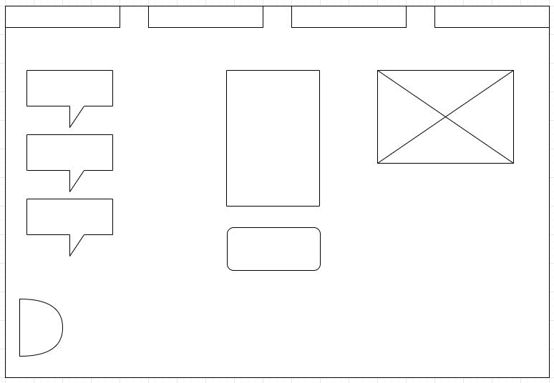

Рисунок 3.1.1 – Прототип главного окна

## Разработка модели «сущность-связь» в нотации Чена

Основные элементы ER-моделей:

* + сущности (объекты);
  + атрибуты сущностей;
  + ключ сущности;
  + связи между сущностями.

Сущность – это класс однотипных объектов, информация о которых должна быть учтена в модели. Каждая сущность должна иметь наименование, выраженное существительным в единственном числе. Каждая сущность в модели изображается в виде прямоугольника с наименованием.

Атрибут сущности – это именованная характеристика, являющаяся некоторым свойством сущности. Наименование атрибута должно быть выражено существительным в единственном числе (возможно, с характеризующими прилагательными).

Примерами атрибутов сущности «Товар» могут быть такие атрибуты как «Цена», «Краткое описание», «Серийный номер» изображаются на рисунке 3.2.1

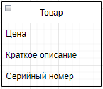

Рисунок 3.2.1 – сущность и атрибуты

Связь — это некоторая ассоциация между двумя сущностями. Одна сущность может быть связана с другой сущностью или сама с собою.

Связи позволяют по одной сущности находить другие сущности, связанные с нею. Графически связь изображается линией, соединяющей две сущности. Каждая связь имеет два конца и одно или два наименования. Наименование обычно выражается в неопределенной глагольной форме: «иметь», «принадлежать» и т.п. Каждое из наименований относится к свое концу связи. Иногда наименования не пишутся ввиду их очевидности.

Каждая связь может иметь один из следующих типов связи:

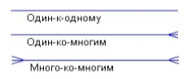

Рисунок 3.2.2 – Типы связи

Каждая связь может иметь одну из двух модальностей связи:



Рисунок 3.3.3 – Модальности связи

Модальность «может» означает, что экземпляр одной сущности может быть связан с одним или несколькими экземплярами другой сущности, может быть и не связан ни с одним экземпляром. Модальность «Добавление» означает, что экземпляр одной сущности обязан быть связан не менее чем с одним экземпляром другой сущности. Например, между сущностями «Товар» и «Корзина» установлена связь «один-ко-многим».

Так как мы выделили две основные сущности «Товар», «Покупатель», «Поездка» получилась инфологическая модель, представленная на рисунке 3.3.4.

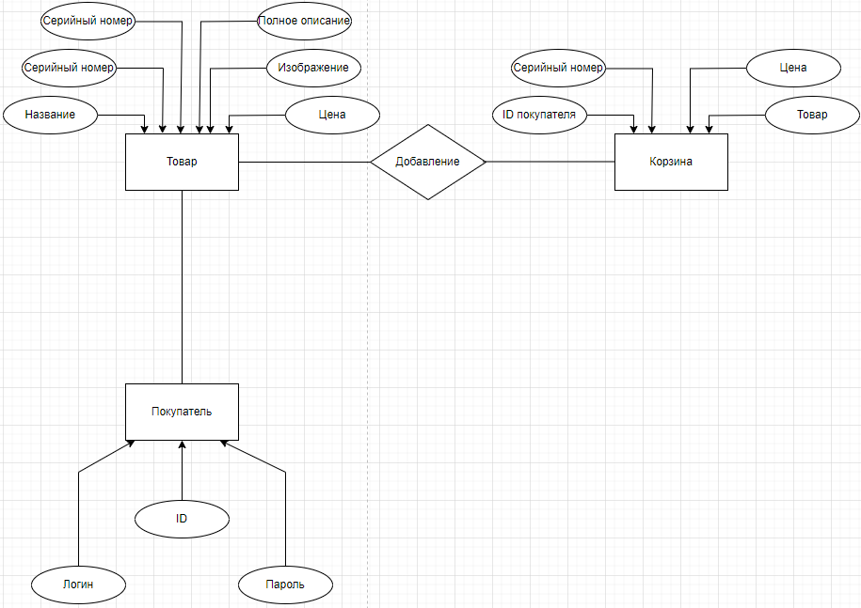

Рисунок 3.3.4 – Диаграмма ERD в нотации Чена

# Объектный подход к проектированию и разработке программного обеспечения. Язык UML

## Сущность объектно-ориентированного подхода к разработке программного обеспечения

### Выбор актёров

В качестве актёров данной системы могут выступать три субъекта, один из которых является менеджером, другой – покупателем, а третьим – поставщиком. Каждый их этих актёров взаимодействует с рассматриваемой системой продажи товаров по каталогу и является её пользователем, то есть они оба обращаются к соответствующему сервису «Оформить заказ на покупку товара». Как следует из существа выдвигаемых к системе требований, этот сервис выступает в качестве варианта использования разрабатываемой диаграммы, первоначальная структура которой может включать в себя только трёх указанных актёров и единственный вариант использования (рисунок 4.1.1.1).

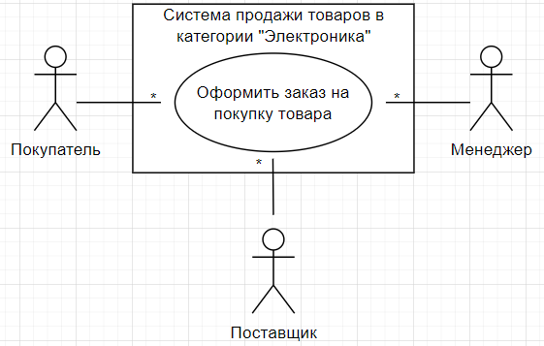

Рисунок 4.1.1.1 – Исходная диаграмма вариантов использования для примера разработки системы продажи товаров в категории «Электроника»

Значения указанных на данной диаграмме кратностей отражают общее правило или логику оформления заказов на покупку товаров. Согласно этим правилам, один продавец может участвовать в оформлении нескольких заказов, в то же время каждый заказ может быть оформлен только одним менеджером, который несёт ответственность за корректность его оформление. С другой стороны, покупатель может оформить на себя несколько заказов, но, в то же время, каждый заказ должен быть оформлен на единственного покупателя, к которому переходят права собственности на товар после его оплаты.

### Выделение дополнительных вариантов использования

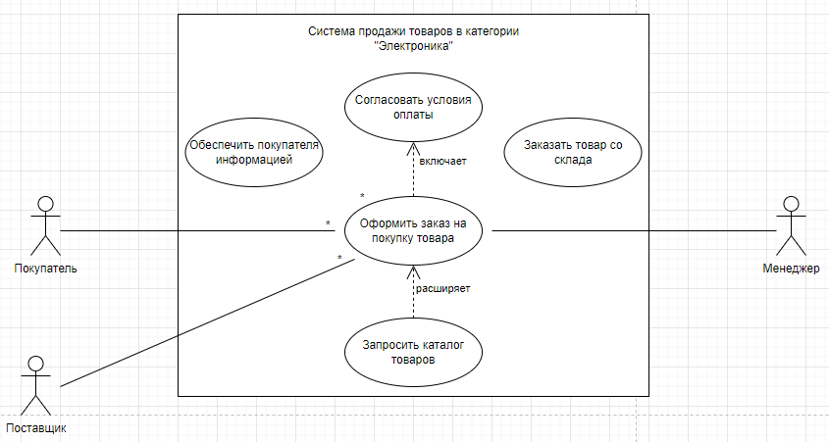

Рисунок 4.1.2.1 – Уточнённый вариант использования для примера системы продажи товаров по каталогу

### Детализация с целью более глубокого уточнения предъявляемых к системе требований и конкретизации деталей её последующей реализации

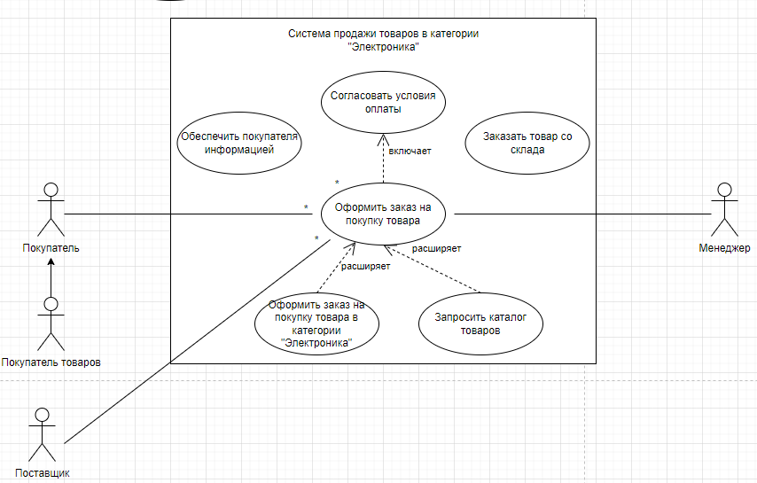

Рисунок 4.1.3.1 – Один из вариантов последующего уточнения диаграммы вариантов использования для примера рассматриваемой системы продажи

Уточнённый таким способом вариант диаграммы вариантов использования содержит одну важную особенность: отсутствуют изображения линий отношения ассоциации между актёром «Менеджер», а также «Оформить заказ на покупку товара» и вариантом использования «Оформить заказ на покупку товара», наличие отношения обобщения между соответствующими компонентами позволяет им наследовать отношение ассоциации от своих предков (рисунок 9.3). Поскольку принцип наследования является одним из фундаментальных принципов объектно-ориентированного программирования, в нашем примере можно с уверенностью утверждать, что эти линии отношения ассоциации с соответствующими кратностями присутствуют на данной диаграмме в скрытом виде.

### Написание описательной спецификации для каждого варианта использования

|  |  |
| --- | --- |
| Раздел | Описание |
| Краткое описание | Покупатель желает оформить заказ на покупку товара, который он выбрал в каталоге товаров в категории «Электроника». При условии, что клиент зарегистрирован и выбранный товар есть в наличии оформляется заказ. Если клиент не зарегистрирован, то предлагается ему пройти регистрацию, и после этого заказать выбранный товар. Если товара нет в наличии, то предлагается заказать товар со склада в течении заданного срока поставки. |
| Субъекты | Покупатель, Менеджер, Поставщик |
| Предусловия | В каталоге товаров имеются товары в категории «Электроника», которые можно заказать. У покупателей есть доступ к системе для регистрации. Менеджеры умеют пользоваться рассматриваемой системой продажи. У покупателя есть бонусы. |
| Основной поток | Зарегистрированный пользователь имеет возможность заказать любой товар в категории «Электроника» из каталога товаров. В случае наличия выбранного товара оформляется заказ с присвоением ему уникального номера. После этого покупателю предлагается выбрать способ оплаты и способ получения товара. В случае отсутствия товара в наличии предлагается оформить заказ со склада и ожидания его поставки в рамках указанного срока или выбрать другой товар. |
| Альтернативный поток | Покупатель не зарегистрирован. В этом случае, прежде чем оформить заказ на товар, ему предлагается пройти регистрацию.Попытка заказать товар, который отсутствует на складе. Начисление бонусов. |
| Постусловия | Заказ оформлен и определён срок поставки товара в категории «Электроника» и место его получения |

Дальнейшая детализация диаграмм вариантов использования связано с последующей структуризацией ее отдельных компонентов в форме элементов других диаграмм. Указанное направление отражает основные особенности ООП применительно к их реализации в языке UML на рисунке 4.1.4.1.

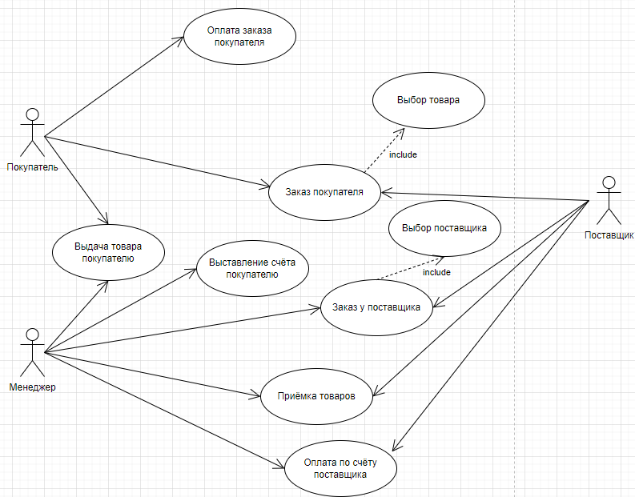

Рисунок 4.1.4.1 – Диаграмма вариантов использования UML

# Комплексные системы разработки проектов

## Разработка диаграммы деятельности и состояний

На рисунке 5.1.1 представлена диаграмма деятельности, описывающую бизнес-процесс взаимодействия менеджера и покупателя в сфере продажи товаров.

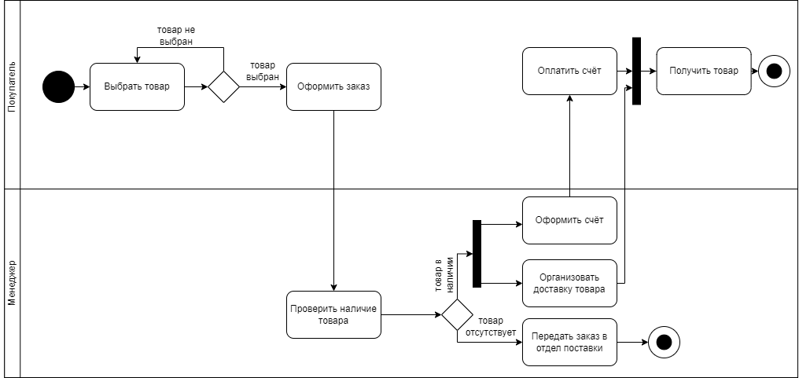

Рисунок 5.1.1 – Взаимодействие менеджера и покупателя в сфере продажи товаров

На рисунке 5.1.2 представлена диаграмма состояний для варианта использования «Подготовка к отправке товара со склада».

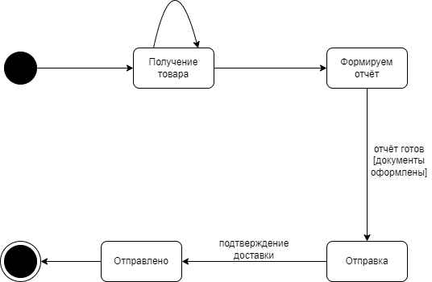

Рисунок 5.1.2 – Диаграмма состояний

## Разработка диаграмм классов и компонентов

На рисунке 5.2.1 представлена диаграмма классов для всего функционала приложения.

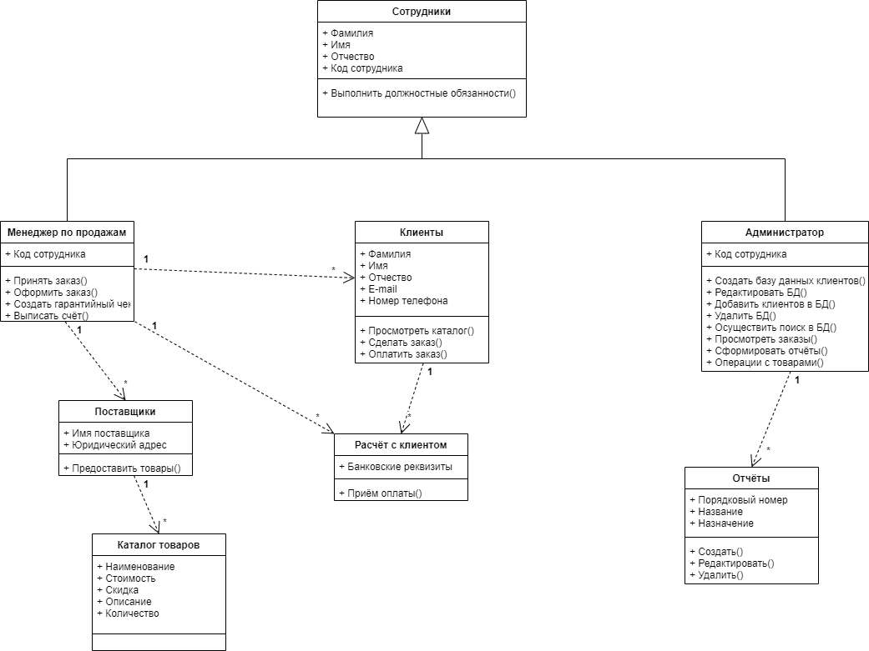

Рисунок 5.2.1 – Диаграмма классов

На рисунке 5.2.2 представлена диаграмма компонентов для всего функционала приложения.

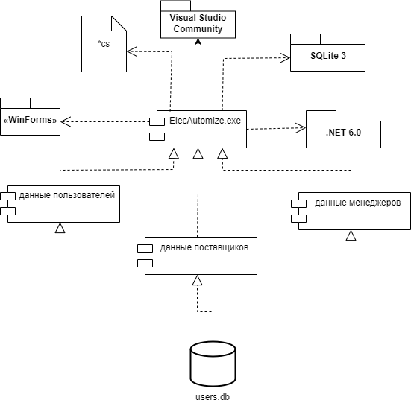

Рисунок 5.2.2 – Диаграмма компонентов

## Разработка диаграммы кооперации

На рисунке 5.3.1 представлена диаграмма кооперации, описывающую бизнес-процесс взаимодействия менеджера по продажам и менеджера по закупкам в сфере продажи товаров.

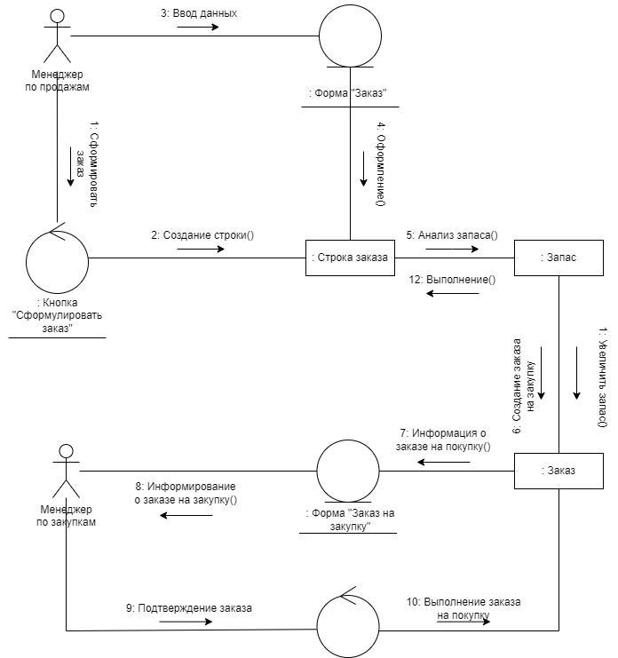

Рисунок 5.3.1 – Диаграмма кооперации